PRÀCTICA D’ESCRIPTURA:
ANEM A TREBALLAR L’ESCRIPTURA AMB EL TECLAT.
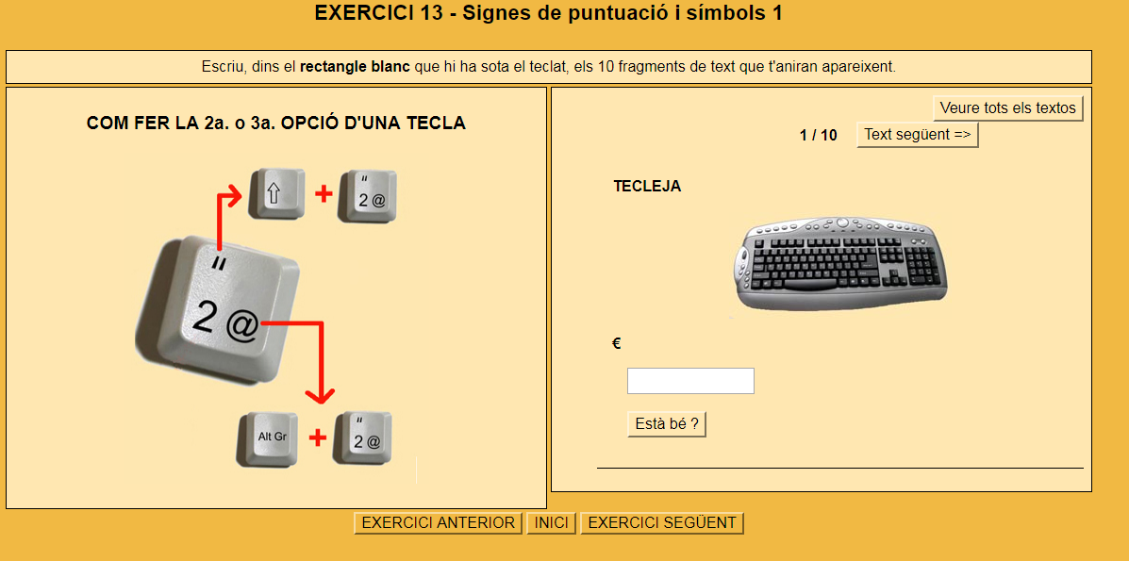

REALITZA EL JOC SEGÜENT:
http://www.xtec.cat/~figlesi2/mecanografia/mecanografia13.htm

